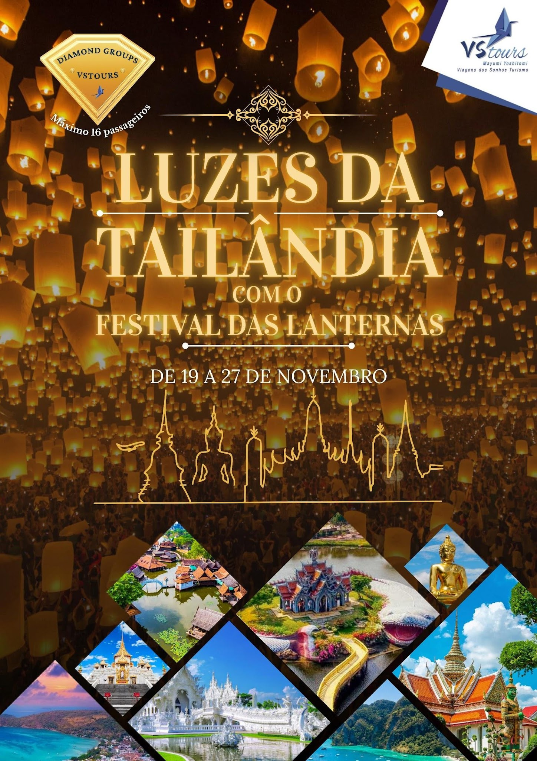
zz

GRUPO PRIVATIVO E EXCLUSIVO – LUZES DA TAILÂNDIA COM O FESTIVAL DAS LANTERNAS

DIA 1 – 19/11/2026 (QUINTA-FEIRA) – BANGKOK
Chegada ao Aeroporto Internacional de Bangkok no voo indicado. Após os trâmites de imigração e alfândega, recepção pelo guia e traslado ao hotel. Check-in no hotel e resto do dia livre para atividades pessoais. Pernoite no hotel.

DIA 2 – 20/11/2026 (SEXTA-FEIRA) – BANGKOK
Café da manhã no hotel. Após café da manhã, iniciaremos nosso passeio visitando três dos templos budistas mais populares da cidade. Começaremos pelo Wat Traimit, localizado no extremo de Chinatown, na Yaowarat Road, perto da estação de trem Hualampong. O Wat Traimit abriga o maior Buda de ouro do mundo, com quase cinco metros de altura e pesando cinco toneladas e meia. A excursão continuará para o Wat Pho, o maior templo de Bangkok, famoso pelo enorme Buda reclinado e pelos Chedis dos Reis. Este templo fica atrás do Templo do Buda e é um dos maiores da cidade, conhecido pelo gigantesco Buda reclinado de 46 metros de comprimento, todo coberto de ouro. Em seguida, visitaremos o incrível templo Wat Arun mais conhecido como o templo do amanhecer. Lá garantiremos incríveis fotos nesse complexo na beira do rio. Após termino dos passeios, traslado para o hotel. Pernoite no hotel.
Inclui: café da manhã.

DIA 3 – 21/11/2026 (SÁBADO) – BANGKOK
Café da manhã no hotel. Em seguida, visita a Muang Boran: A Cidade Antiga. É um dos maiores museus privados a céu aberto do mundo, localizado a 33 quilômetros de Bangkok. O complexo de 200 hectares é uma Tailândia em miniatura, apresentando cerca de 120 recriações de vários monumentos importantes do país, incluindo réplicas de ruínas, templos, edifícios e estruturas naturais e artificiais que representam o patrimônio cultural da Tailândia. O local foi restaurado entre 1963 e 1969 com assistência técnica da mesma equipe francesa que restaurou Angkor Wat. Milhões foram investidos na reconstrução do antigo. Centro de Recepção de Ayutthaya. Almoço em um restaurante local. Em seguida, traslado para o hotel.
Inclui: café da manhã e almoço.

DIA 4 – 22/11/2026 (DOMINGO) – BANGKOK
Café da manhã no hotel. Encontre seu guia no saguão do hotel e siga para o famoso mercado ferroviário, a 80 km a sudoeste da cidade. Observe os vendedores movendo suas barracas para trás para permitir a passagem do trem pelo meio do mercado! Após a visita, iremos ao Mercado Flutuante de Damnoen Saduak. Lá, faremos um passeio de barco pelos canais até o mercado para observar a comercialização de frutas, verduras e outros produtos. Almoço em um restaurante local. Em seguida, visite Wat Sampran, localizado a aproximadamente 40 quilômetros a oeste da cidade, na província de Nakhon Pathom. A viagem leva de 1 a 1,5 horas, dependendo do trânsito. Wat Sampran, também conhecido como Templo do Dragão, é famoso por sua imponente torre cilíndrica rosa de 17 andares, circundada por uma enorme escultura de dragão. O complexo do templo oferece uma combinação única de simbolismo budista e design contemporâneo. Os visitantes podem explorar o interior do corpo do dragão por meio de uma escada interna e apreciar a vista panorâmica do topo da torre. Reserve um tempo para explorar o complexo do templo, que inclui santuários menores, áreas de meditação e estátuas que retratam ensinamentos budistas. Após a visita, retornaremos ao hotel. Pernoite no hotel.
Inclui: café da manhã e almoço.

DIA 5 – 23/11/2026 (SEGUNDA-FEIRA) – BANGKOK / CHIANG MAI
Café da manhã no hotel e check-out. Traslado para o aeroporto para pegar o voo para Chiang Mai. Em horário determinado, embarque no voo para Chiang Mai (incluso). Chegada, encontro com o guia e início da visita ao complexo de templos Wat Doi Suthep, o mais conhecido de Chiang Mai, situado no topo de uma pequena colina a 15 km a noroeste da cidade. Ao término do passeio, traslado para o hotel para o check-in. Pernoite no hotel.
Inclui: café da manhã.

DIA 6 – 24/11/2026 (TERÇA-FEIRA) – CHIANG MAI
Café da manhã no hotel. Manhã livre para passeios e atividades pessoais. À tarde, traslado para a grande celebração do Festival Yi Peng, o famoso Festival das Lanternas, uma das noites mais especiais da Tailândia. Vivenciaremos cerimônias tradicionais, apresentações culturais, gastronomia local e, claro, o emocionante momento do lançamento das lanternas no céu. Após o evento, retorno ao hotel. Pernoite no hotel.
Inclui: café da manhã.
Nota: ingresso em área vip com comidas e bebidas não alcoólicas incluso.

DIA 7 – 25/11/2026 (QUARTA-FEIRA) – CHIANG MAI
Café da manhã no hotel. Dia livre para passeios e atividades pessoais. Pernoite no hotel. Inclui: café da manhã.

OPCIONAL: PASSEIO EM CHIANG RAI
Às 7h saída do hotel de Chiang Mai para atravessar um deslumbrante cenário montanhoso e uma selva tropical de aproximadamente 3 horas até Chiang Rai, com parada nas águas termais locais de Mae Kajan, uma das mais conhecidas. Em seguida, seguiremos para admirar a beleza do templo Wat Rong Khun, também conhecido como Templo Branco, que simboliza a pureza do budismo com sua cor branca brilhante e espelhos ornamentais. Visitaremos o Templo Azul, cujo intenso tom de azul é o que o torna único e o diferencia de outros templos budistas em toda a Tailândia. Almoço em restaurante local. Seguiremos para o famoso Triângulo Dourado, conhecido por ser o epicentro do comércio de ópio durante centenas de anos. De uma colina, podemos apreciar a beleza do Rio Mekong e a formação do Triângulo Dourado, onde se encontram os países de Laos, Myanmar e Tailândia. Após o passeio, traslado ao hotel.
Inclui: almoço.

DIA 8 – 26/11/2026 (QUINTA-FEIRA) – CHIANG MAI
Café da manhã no hotel. Dia livre para passeios e atividades pessoais. Pernoite no hotel. Inclui: café da manhã.

OPCIONAL: VISITA AO SANTUÁRIO DE ELEFANTES KANTA
Saída entre 6h30 e 7h do hotel para viagem de aproximadamente 50 minutos ao norte da cidade, passando por áreas de floresta e zonas agrícolas locais. Chegada ao Santuário de Elefantes Kanta, onde faremos uma caminhada pelo local para aprender sobre os elefantes, troca para roupas tradicionais e preparação de frutas para alimentá-los. Em seguida, encontro com os elefantes, com tempo para alimentá-los, interagir, brincar e aprender sobre seu comportamento e história em um ambiente natural, além de oportunidade para tirar fotos. Depois, caminhada com os elefantes e observação do banho no rio, com possibilidade de participar da atividade. Ao final, desfrutaremos de chá, café e frutas da estação. Após a despedida dos elefantes, retorno a Chiang Mai e traslado ao hotel.

DIA 9 – 27/11/2026 (SEXTA-FEIRA) – CHIANG MAI / PRÓXIMO DESTINO
Café da manhã no hotel e check-out. Em horário apropriado, traslado ao Aeroporto Internacional de Chiang Mai para embarque no voo ao seu destino final.
Inclui: café da manhã.

FIM DOS NOSSOS SERVIÇOS!

EXTENSÃO OPCIONAL – ILHAS PHI PHI (PÓS TOUR)

DIA 9 – 27/11/2026 (SEXTA-FEIRA) – CHIANG MAI / PHUKET / ILHAS PHI PHI
Café da manhã no hotel e check-out. Em horário determinado, embarque no voo para Phuket (incluso). Chegada, traslado ao porto e embarque no barco compartilhado do hotel SAii Phi Phi Island Village. Check-in e restante do dia livre para passeios e atividades pessoais. Pernoite no hotel.
Inclui: café da manhã.

DIA 10 – 28/11/2026 (SÁBADO) – ILHAS PHI PHI
Café da manhã no hotel. Dia livre para passeios e atividades pessoais. Pernoite no hotel.
Inclui: café da manhã.

DIA 11 – 29/11/2026 (DOMINGO) – ILHAS PHI PHI
Café da manhã no hotel. Dia livre para passeios e atividades pessoais. Pernoite no hotel.
Inclui: café da manhã.

DIA 12 – 30/11/2026 (SEGUNDA-FEIRA) – ILHAS PHI PHI / PHUKET / PRÓXIMO DESTINO
Café da manhã no hotel. Traslado em barco compartilhado do hotel SAii Phi Phi Island Village até Phuket. Traslado ao Aeroporto Internacional de Phuket (HKT) para embarque no voo de retorno.
Inclui: café da manhã.

FIM DOS NOSSOS SERVIÇOS!

HOTÉIS PREVISTOS OU SIMILARES

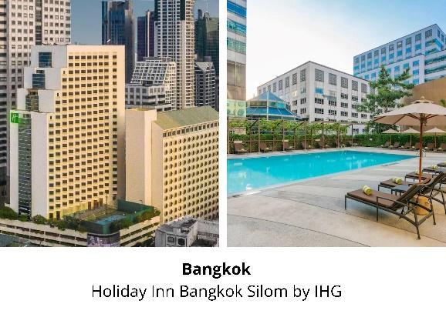
Holiday Inn Bangkok Silom by IHG é um hotel moderno localizado na região de Silom, próximo ao metrô e a áreas comerciais. Oferece quartos confortáveis, restaurantes, piscina, academia e serviços completos para uma estadia prática e agradável.

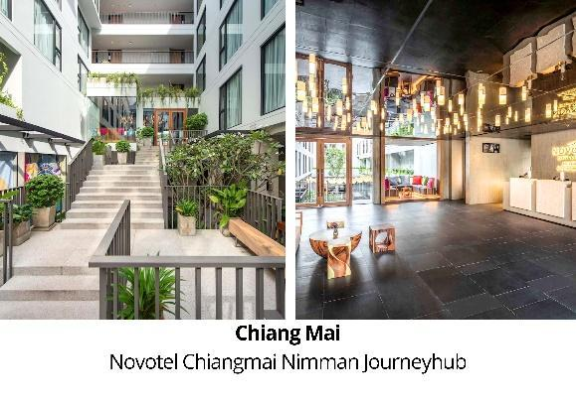
Novotel Chiangmai Nimman Journeyhub é um hotel contemporâneo na região de Nimman, em Chiang Mai, com quartos modernos, restaurante, piscina ao ar livre e fácil acesso a cafés, lojas e atrações culturais.

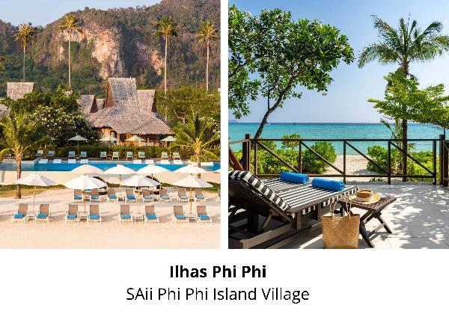
SAii Phi Phi Island Village é um resort à beira-mar em Phi Phi, com bangalôs espaçosos, praia privativa, restaurantes, piscinas, spa e atividades ao ar livre, ideal para uma experiência relaxante em meio à natureza.

INFORMAÇÕES

INCLUI

TAILÂNDIA
- 8 noites de hospedagem nos hotéis indicados ou similares.
- Café da manhã diário no hotel.
- 1 almoço em restaurante local.
- Guia turístico local em português ou espanhol em Bangkok e espanhol em Chiang Mai nos horários especificados no roteiro.
- Traslados conforme especificado no roteiro.
- Ingressos para as atrações mencionadas no roteiro.
- Impostos habitacionais, VAT e manejo de equipamentos.
- Uma garrafa de água e uma toalha por dia de passeio.
- Ingresso para a área VIP do Festival das Lanternas de Chiang Mai.
- Voos interno de Bangkok para Chiang Mai com franquia de bagagem 20kg despachado + 7kg de bagagem de mão.
- ACOMPANHAMENTO DE UM ESPECIALISTA VSTOURS (MÍNIMO 10 PASSAGEIROS).

EXTENSÃO ILHAS PHI PHI
- 3 noites de hospedagem nos hotéis indicados ou similares.
- Café da manhã diário no hotel.
- Traslados de acordo com o roteiro.
- Voos interno de Chiang Mai para Phuket com franquia de bagagem 20kg despachado + 7kg de bagagem de mão.

NÃO INCLUI
- Despesas de caráter pessoal como bebidas, extras, presentes, etc.
- Voos internacionais.
- Passeios opcionais.
- Gorjetas ao guia local, motorista e ao staff nos hotéis e restaurantes.
- Refeições não mencionadas no roteiro.
- Despesas com visto, passaporte ou qualquer outra documentação.
- Seguro médico e de viagem.
- Early check-in/late check-out.
- Quaisquer outros serviços não mencionados no item “INCLUI”
VALORES

GRUPO COM NO MÁXIMO 16 PASSAGEIROS: O MELHOR E MAIS EXCLUSIVO GRUPO!

TAILÂNDIA

Tipo de Acomodação | À vista (PIX) | Em até 5x | Em até 10x
Apartamento Duplo | USD 2.740,00 | USD 2.940,00 | USD 3.400,00
Apartamento Individual | USD 3.760,00 | USD 4.030,00 | USD 4.680,00

Opcional: passeio em Chiang Rai por USD 200,00 por pessoa.
Opcional: visita ao Santuário de Elefantes Kanta por USD 150,00 por pessoa.

EXTENSÃO ILHAS PHI PHI

Tipo de Acomodação | À vista (PIX) | Em até 5x | Em até 10x
Apartamento Duplo | USD 2.090,00 | USD 2.190,00 | USD 2.590,00
Apartamento Individual | USD 2.980,00 | USD 3.110,00 | USD 3.640,00

Voos sugeridos e não inclusos:
SUGESTÃO DE AÉREO INTERCONTINENTAL
18/11 – GRU/DXB – 01:30/22:35 – EK 262 Emirates
19/11 – DXB/BKK – 03:50/12:55 – EK 376 Emirates
30/11 – HKT/DXB – 23:50/03:25 – EK 397 Emirates
01/12- DXB/GRU – 09:05/17:35 – EK 261 Emirates

Valores por pessoa. Valores em dólares serão convertidos para real no dia do fechamento. Sujeito a disponibilidade e alteração sem aviso prévio. Reservamo-nos o direito de corrigir possíveis erros de digitação.

